Министерство образования и науки РФ

Пермский национальный исследовательский политехнический университет

Электротехнический факультет

Кафедра информационных технологий и автоматизированных систем

Дискретная математика

Лабораторная работа № 4

Тема: «Определение функциональности системы булевых функций»

Выполнил: студент группы ИВТ-22-1б

Игошев Матвей Иванович

Проверил: Ст. Преподаватель кафедры ИТАС

Рустамханова Г.И.

г. Пермь – 2023

Оглавление

Цель работы 3

Задачи работы 4

Этапы выполнения 5

Заключение 6

Список используемой литературы 7

# Цель работы

Создать консольное приложение, которое будет определять является ли функция, соответствующая введеный вектору функционально полной.

# Задачи работы

1. Изучить теорию функциональных систем и замкнутых классов
2. Реализовать определение принадлежность булевых функций к каждому из замкнутых классов, необходимых для определения функциональной полноты системы.
3. Реализовать определение функциональной полноты системы на основе полученных о функциях данных.
4. Протестировать приложение

# Этапы выполнения

**Теоретическая часть**

Определение функциональной полноты заключается в том, чтобы в первую очередь определить к каким замкнутым классам относятся функции, и затем на основе этого определить является ли система функционально полной.

Для определения функциональной полноты необходимы 5 замкнутых классов. Определив принадлежность каждой из булевых функций системы к каждому из 5 замкнутых классов, можно получить ответ, о том является ли система функционально полной или нет. К этим классам относятся функции: сохраняющие ноль, сохраняющие единицу, самодвойственные, монотонные и линейные.

Функционально полной является та система булевых функций, в которой все функции одновременно не относятся к одному замкнутому классу.

**Объяснение работы кода программы**

Для того чтобы реализовать этот алгоритм был реализован класс Func_fullness. Класс выглядит таким образом:

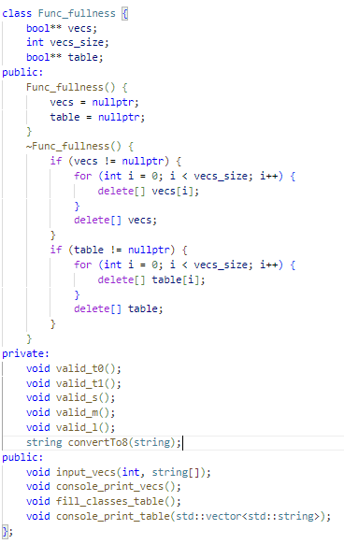

Сначала происходит ввод с помощью функции input_vecs. После происходит обработка векторов с помощью функции convertTo8. Функция выглядит выглядит таким образом:

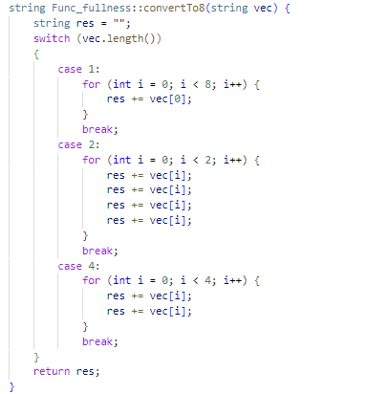

То есть любой вектор, вводимый в программу, дублирует свои значения, чтобы его длина была равна 8. Это делается для того чтобы упростить работу других функций.

Далее выполняется функция fill_classes_table. Данная функция определяет принадлежность функций к замкнутым классам, после выполняет заполнение таблицы. Выглядит функция следующим образом:

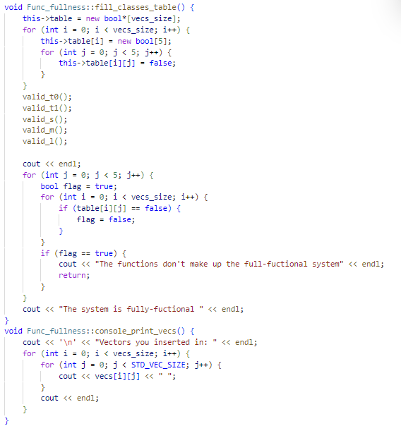

Функции, названия которых начинаются с valid_, выполняют определяют принадлежность функций к замкнутым классам.

Функция valid_t0 определяет принадлежность функции к классу сохраняющему ноль. Функция выглядит следующим образом:

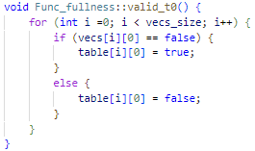

Как видно функция проверяет первый набор, который состоит из нулей. Функция valid_t1 выглядит таким же образом, единственное отличие - эта функция проверяет последний набор.

Функция valid_s проверяет принадлежит ли функция самодвойственной. Реализация этой функции выглядит следующим образом:

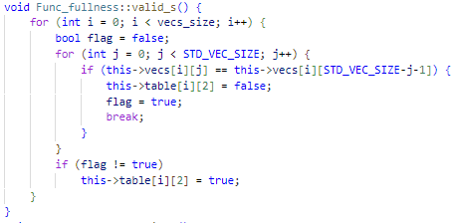

Как видно из кода реализации, функция проверяет противоположные наборы значений. Константа STD_VEC_SIZE равна 8, то есть количеству наборов значений для 3 переменных. Если функция не удовлетворяет условию, то свойство не выполняется, результат заносится в таблицу.

Функция valid_m проверяет функции на монотонность. Монотонность функции означает, что она должна быть неубывающей, то есть это свойство не выполняется, если при увеличении значения у наборов 1 сменится на 0. Реализация данной функции выглядит следующим образом:

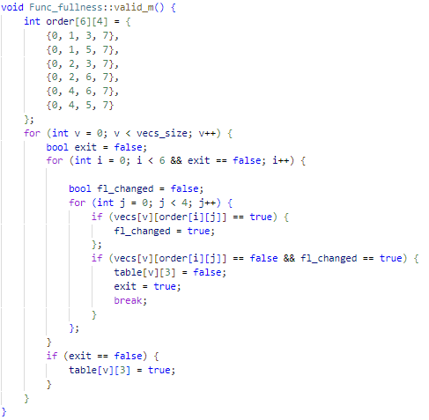

В данной реализации программа проверяет каждый из возможных маршрутов, сделанных из наборов. То есть начальной точкой будет первый набор, у которого сумма значений наборов равно 0. Следующими пунктами могут быть наборы, чья сумма равна 1, и так далее. Конечным пунктом является последний набор. То есть свойство монотонности должно выполнится на всех маршрутах, чтобы считать,что функция является монотонной.

Переменная fl_changed отмечает сменился ли 0 на 1.

Функция valid_l определяет является ли функция линейной. Реализация функции выглядит следующим образом:

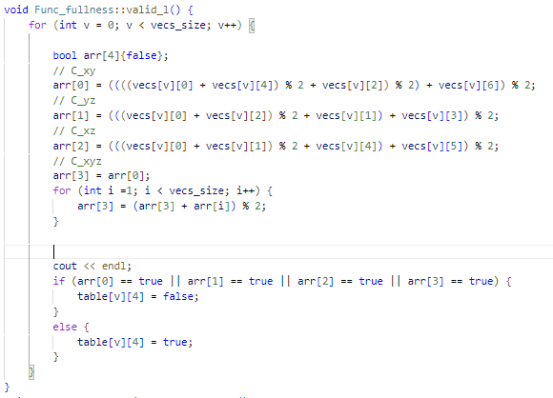

Функция находит только те коэффициенты в полиноме жигалкина, которые влияют на линейность функции. Ими являются конъюнкты со степенью выше 1: xy, yz, xz и xyz. Находятся они с помощью сложения по модулю 2 значений функции.

После выполнения функций valid_, функция fill_classes_table определяет является система функционально полной.

Пример работы с программой выглядит следующим образом:

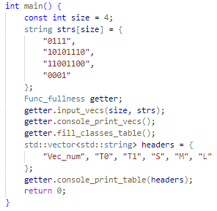

**Тестирование программы**

Для тестирования программы было подобрано несколько систем векторов.

Результат первого тестирования:

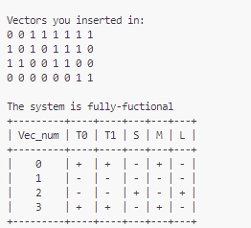

Система действительно является функционально полной.

Результат второго тестирования:

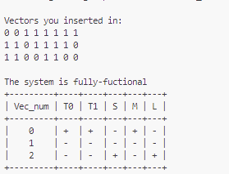

Результат третьего тестирования:

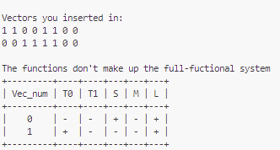

# Заключение

В ходе работы были закреплены знания о определении функциональной полноты системы булевых функций. Была реализована программа по получению таблицы принадлежности функций замкнутым классам. Также было проведено тестирование программы.

# Список используемой литературы

1. <https://ru.wikipedia.org/wiki/%D0%9C%D0%B5%D1%82%D0%BE%D0%B4_%D0%9A%D1%83%D0%B0%D0%B9%D0%BD%D0%B0>
2. <https://studfile.net/preview/958433/page:4/>